Staatscourant 2010, 7242
12 mei 2010

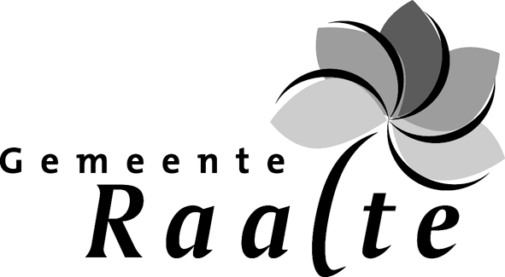
Bestemmingsplan ‘Landgoed Old Heino, herziening kavels 55 en 56’ vastgesteld
Burgemeester en wethouders van de gemeente Raalte maken bekend dat de raad van de gemeente Raalte bij besluit van 22 april 2010 het bestemmingsplan ‘Landgoed Old Heino, herziening kavels 55 en 56’ ongewijzigd heeft vastgesteld.
Het bestemmingsplan maakt de bouw van een 12-persoons recreatiewoning, gericht op mensen met een beperking, op vakantiepark Landgoed Old Heino mogelijk.
Bij de vaststelling van het bestemmingsplan zijn géén wijzigingen aangebracht ten opzichte van het ontwerp. Het bestemmingsplan met bijbehorende stukken ligt vanaf vrijdag 14 mei 2010 gedurende 6 weken ter inzage in de informatiehoek van het gemeentehuis, Zwolsestraat 16 in Raalte. Het bestemmingsplan met vaststellingsbesluit zijn tevens elektronisch te raadplegen op de website van de gemeente Raalte: www.raalte.nl.
Gedurende voornoemde termijn kan door een belanghebbende beroep worden ingesteld tegen het besluit tot vaststelling van het bestemmingsplan bij de Afdeling bestuursrechtspraak van de Raad van State, Postbus 20019, 2500 EA Den Haag. Géén beroep kan worden ingesteld door een belanghebbende aan wie redelijkerwijs kan worden verweten geen zienswijzen tegen het ontwerpbestemmingsplan naar voren te hebben gebracht. Het besluit tot vaststelling van het bestemmingsplan treedt met ingang van de dag na die waarop de beroepstermijn afloopt in werking. Indien gedurende de beroepstermijn met betrekking tot het besluit tot vaststelling van het bestemmingsplan bij de voorzitter van de Afdeling bestuursrechtspraak een verzoek om voorlopige voorziening is gedaan, wordt de werking van het besluit opgeschort totdat op het verzoek is beslist.

